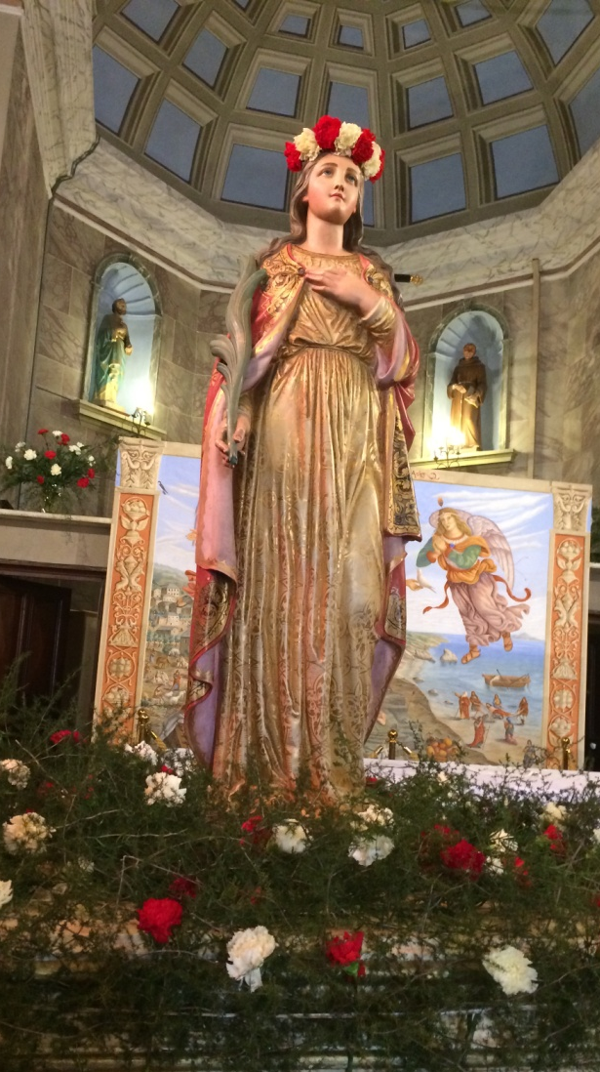
Dévote, Vierge au cœur ardent,
Obtiens-nous ton courage !
Nous serons forts et plus vaillants
Pour porter ton message.

Nous contemplons en tes martyrs
L’éclat de ta victoire.
Ils sont pour le monde à venir
Un signe de ta gloire.

Nos pères nous ont raconté
Ton œuvre au long des âges.
Les témoins de la varié
Reflètent ton visage.

27 janvier 2019
Fête de Sainte Dévote
Patronne de l’église de Pietranera
10h00 – Sainte Messe
11h00 – Procession avec la statue le long de la mer
12h00 - Verre d’amitié offert par la municipalité
Venez nombreux pour fêter notre Sainte Patronne !

